TCVN 7237 : 2003
MÔ TÔ, XE MÁY - DÂY PHANH, DÂY GA, DÂY LI HỢP - YÊU CẦU KỸ THUẬT VÀ PHƯƠNG PHÁP THỬ
Motorcycles, mopeds - Brake cables, throtle cables, clutch cables - Requirements and test methods

HÀ NỘI - 2003

Lời nói đầu

TCVN 7237 : 2003
TCVN 7237 : 2003 do Ban kỹ thuật tiêu chuẩn TCVN/TC 22 Phương tiện giao thông đường bộ và Cục Đăng kiểm Việt Nam biên soạn, Tổng cục Tiêu chuẩn Đo lường Chất lượng đề nghị, Bộ Khoa học và Công nghệ ban hành.
1. Phạm vi áp dụng
Tiêu chuẩn này qui định yêu cầu kỹ thuật và phương pháp thử đối với dây phanh trước, dây phanh sau, dây li hợp (côn), dây ga (sau đây gọi chung là dây phanh) của mô tô xe máy thông dụng.
2. Kết cấu của dây phanh
2.1 Dây phanh bao gồm các chi tiết chủ yếu sau đây (xem hinh 1, 2, 3).
1 - Ruột dây phanh
6 - Đai ốc điều chỉnh
2 - Đầu giữ dây
7 - Chụp bảo vệ
3 - Vỏ dây phanh
8 - Trụ chốt
4 - Chụp đầu vỏ dây phanh
9 - Chụp chống bụi
5 - Đai ốc hãm
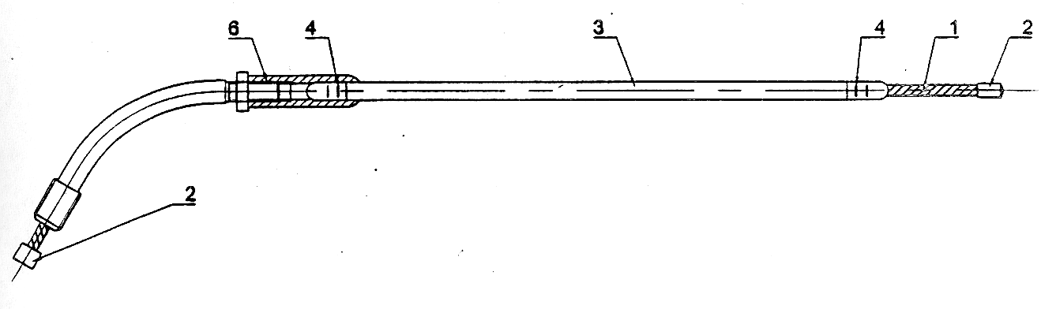
Hình 1
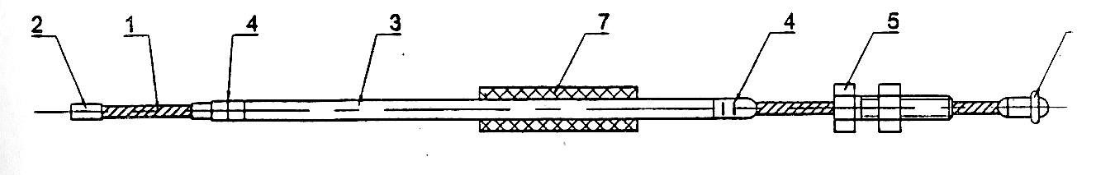
Hình 2
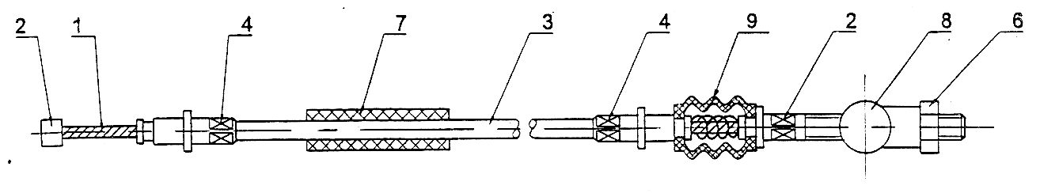
Hình 3
3 Yêu cầu kỹ thuật
3.1 Dây phanh
3.1.1 Dây phanh phải được chế tạo theo thiết kế đã được cơ quan có thẩm quyền phê duyệt.
3.1.2. Mặt ruột dây phanh phải nhẵn và bóng, không có các khuyết tật như: xây xước, vết rạn, han gỉ, bề mặt lờm xờm. Mầu sắc của các chi tiết mạ điện hoặc chi tiết phi kim loại phải đồng đều.
3.1.3. Dung sai chiều dài của loại dây phanh không có chụp chống bụi (hình 4) và dây phanh có chụp chống bụi (hình 5) được qui định trong bảng 1.
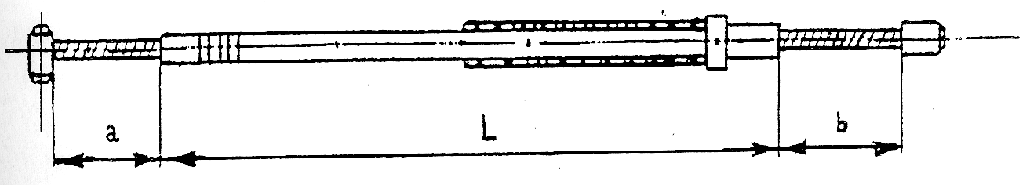
Hình 4 - Dây phanh không có chụp chống bụi

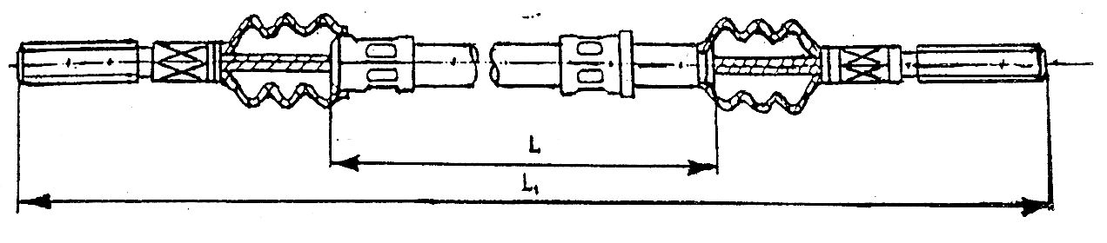
Hình 5 - Dây phanh có chụp chống bụi
Bảng 1 - Dung sai chiều dài dây phanh
Kích thước tính bằng milimét
L, L1 |  | a + b
Kích thước danh nghĩa | Dung sai | Kích thước danh nghĩa
Kích thước danh nghĩa | Dung sai | đến 100 | trên 100 đến 200 | trên 200
Kích thước danh nghĩa | Dung sai | Dung sai
≤ 500 | $±$ 2 | $±$ 1,5 | $±$ 2 | $±$ 2
trên 500 đến 1000 | $±$3 | $±$ 1,5 | $±$ 2 | $±$ 2,5
trên 1000 đến 2000 | $±$ 4 | $±$2,0 | $±$ 2,5 | $±$ 3
3.1.4. Đầu giữ dây phanh phải chắc, lực kéo tuột phải phù hợp với các yêu cầu được quy định tại điều 3.3.
3.1.5. Đầu giữ dây phanh phải phẳng nhẵn, không có sợi thép bị đứt hoặc bong ra. Phần lồi của đầu mối hàn không được lớn hơn 1/4 đường kính mặt đầu phía ngoài của đầu giữ, chiều dài đoạn bọc chì không được lớn hơn 15 mm, vết ép đầu giữ phải đúng qui định và đều đặn.
3.1.6 Bề mặt ngoài của ruột dây phanh phải được bôi mỡ bôi trơn khi luồn vào vỏ dây phanh.
3.1.7. Sau khi luồn vào vỏ, ruột dây phanh phải tự do di động được trong vỏ dây phanh, lực cản không được lớn hơn 3N.
3.1.8 Phương pháp lắp chụp đầu vỏ dây phanh kiểu A với vỏ dây phanh là ép lăn tròn (hình 6) còn đối với các kiểu khác là ép dồn hình lục lăng (hình 7). Lực kéo tuột giữa chụp đầu vỏ dây phanh và vỏ dây phanh sau khi lắp theo yêu cầu được quy định ở bảng 2.
Kích thước tính bằng milimét
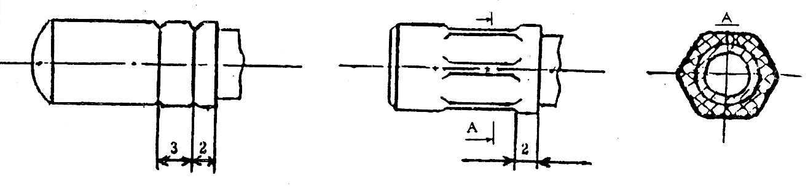
Hình 6 - Chụp đầu vỏ dây phanh kiểu A Hình 7 - Chụp đầu vỏ dây phanh kiểu B
Bảng 2 - Giới hạn lực kéo tuột chụp đầu vỏ dây phanh

Đường kính vỏ dây phanh (mm) | ép lăn tròn | ép dồn hình lục lăng
Đường kính vỏ dây phanh (mm) | Lực kéo tuột không nhỏ hơn  (N)
5 | 50 | 80
6 | 60 | 100
7 | 70 | 120
8 | 80 | 140
9 | - | 160
10 | - | 180
3.1.9 Sau khi lắp chụp đầu vỏ dây phanh kiểu A, kiểu B vào vỏ dây phanh, đường kính ngoài của chụp đầu vỏ dây phanh không được lớn hơn kích thước giới hạn lớn nhất.
3.1.11 Mối ghép ren phải xoay được dễ dàng.
3.1.12 Chụp bảo vệ phải lắp chặt với vỏ dây phanh ở vị trí quy định, không được phép có di động theo hướng trục.
3.1.13. Hiệu suất điều khiển của dây phanh ($η$) bao gồm hiệu suất phụ tải ($η$_{w}) và hiệu suất hành trình ($η$_{s}). Khi kiểm tra dây phanh dùng vỏ dây phanh kiểu A (hình 8), ruột dây phanh mạ kẽm theo phương pháp nêu tại 4.8, hiệu suất điều khiển không được thấp hơn 72, hiệu suất phụ tải không được thấp hơn 60, hiệu suất hành trình không được thấp hơn 80. Lượng biến dạng dư $δ$0 không lớn hơn 1 mm.
Chú thích - Hiệu suất điều khiển: $η$ = 1/2 ($η$w + $η$s)
3.1.14. Dây phanh sau khi thử độ bền theo 4.7 và số lần lặp lại theo quy định ở bảng 3 không bị hư hỏng, giá trị hiệu suất $η$ sau nhiều lần thao tác không được thấp hơn 95% giá trị quy định ở 3.1.13.
Bảng 3
Tên dây phanh | Số lần lặp lại (lần)
Dây phanh sau | 150.000
Dây phanh trước | 200.000
Dây li hợp | 300.000
Dây ga | 500.000
3.2 Vỏ dây phanh
3.2.1 Vỏ dây phanh kiểu A xem hình 8 và bảng 4
3.2.2 Vỏ dây phanh kiểu B xem hình 9 và bảng 4
Hình 8 - Vỏ dây phanh kiểu A
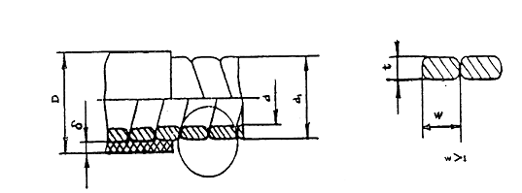
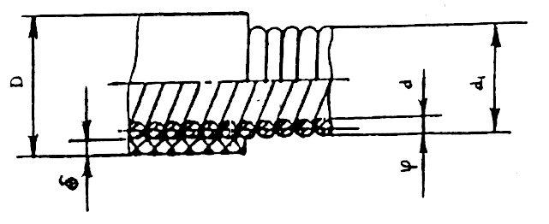
Hình 9 - Vỏ dây phanh kiểu B
Bảng 4 - Các kích thước giới hạn của vỏ dây phanh
Kích thước tính bằng milimét

Đường kính danh nghĩa dây phanh thép | Đường kính danh nghĩa dây phanh chất dẻo | D |  | d |  | Kiểu A |  |  | Kiểu B
Đường kính danh nghĩa dây phanh thép | Đường kính danh nghĩa dây phanh chất dẻo | Kích thước | Dung sai | Kích thước | Dung sai | d1 | $Φ$(1) | $δ$(2) | d1 | $Φ$ (1) | $δ$ (2)
1,2 | - | 5 | 0  - 0,18 | 2,4 | $±$ 0,2 | 3,6 | 1,0 | 0,4 | 3,6 | 0,6 | 0,4
1,6 | 1,8 |  |  |  |  |  | 1,2
1,6 | 1,8 | 6 | 0  - 0,18 | 2,9 | $±$ 0,2 | 4,7 | 1,6  1,8 | 0,4 | 4,5 | 0,8 | 0,4
2 | 2,2
2 | - | 7 | 0  - 0,22 | 3,8 | $±$ 0,2 | 5,6 | 1,6  1,8 | 0,4 | 5,8 | 1,0 | 0,4
2,5 | 2,6
3 | 3,1
3 | 3,1 | 8 | 0  - 0,22 | 4,3 | $±$ 0,2 | 6,1 | 1,6  1,8 | 0,6 |  |  | 0,4
3 | 3,1 | 9 | 0  - 0,22 | 4,8 | $±$ 0,2 | 7,2 | 1,8  2,0
3 | 3,1 | 10
3 | 3,8 | 9
3 | 3,8 | 10
 |  |  |  | 5,2 | $±$ 0,2 | 8,1 | 2,2 | 0,8 |  |  | 0,4
4 | 4,3 | 12 | 0  - 0,27 | 5,4 | $±$ 0,2 | 8,5 | 2,6 | 1,1 |  |  | 0,4
4 | 4,8 | 12 | 0  - 0,27 | 5,9 | $±$ 0,2 | 9,0
4 | 4,8 | 13 | 0  - 0,27 | 6,2 | $±$ 0,2 | 9,8 | 3,0

Chú thích
(1) $Φ$( Đường kính sợi thép tròn trước khi gia công thành sợi thép dẹt (để tham khảo).
(2) $δ$: Chiều dầy nhỏ nhất cho phép khi chiều dầy lớp bao phủ không đồng đều.
3.2.3 Chiều quấn sợi thép thường là vòng sang phải
3.2.4. Sợi thép phải được quấn chặt, khít, phẳng, bề mặt ngoài nhẵn, không cho phép bề mặt có rìa lờm xờm, vết rạn, han gỉ.
3.2.5 Lớp bao phủ và sợi thép phải dán chắc vào nhau, không bị tụt vỏ ngoài hoặc bị trượt với nhau.
3.2.6. Chiều dầy lớp bao phủ phải đồng đều. Khi không đồng đều thì chiều dầy nhỏ nhất phải phù hợp với yêu cầu quy định ở bảng 4.
3.2.7. Mặt ngoài vỏ dây phanh phải sạch, màu sắc đồng đều, không cho phép để lộ sợi thép hoặc có vết rách.
3.2.8 Mặt ngoài lớp bao phủ không được có khuyết tật đường kính lớn hơn 2 mm (như tạp chất, bọt khí, vết lõm) hoặc trong khoảng chiều dài 1 m có nhiều nhất 5 khuyết tật đường kính nhỏ hơn 2 mm.
3.2.9 Lấy một đoạn vỏ dây phanh đúng như bản vẽ mẫu sản phẩm, cắt theo chiều dài quy định thì hai đầu phải bằng phẳng và không có góc nhọn.
3.2.10 Vỏ dây phanh khi để tự do phải bằng thẳng, cho phép hơi lượn sóng nhưng không cho phép uốn cong hoặc vặn vẹo thay đổi đột ngột.
3.2.11 Vỏ dây phanh phải đảm bảo độ cứng khi thử theo 4.5.2.3. Độ võng xuống phải phù hợp yêu cầu quy định ở bảng 5.
Bảng 5
Kích thước tính bằng milimét
Đường kính tiêu chuẩn (D) | Chiều dài mẫu kiểm tra | Chiều dài tự do L | Độ võng xuống h
5 | ≥ 540 | 450 | ≤ 250
Lớn hơn 5 đến 13 | ≥ 720 | 600 | ≤ 380
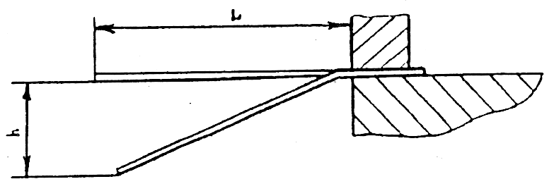
Hình 10
3.3 Đầu giữ dây phanh
3.3.1. Kết cấu, kích thước và lực kéo tuột cho phép nhỏ nhất của đầu giữ dây phanh kiểu A theo hình 11 và bảng 6
Đầu giữ dây

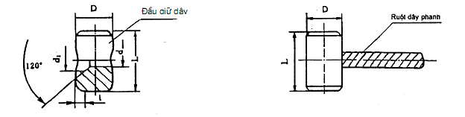
Hình 11 - Đầu giữ dây phanh kiểu A
Bảng 6 - Kích thước và lực kéo tuột cho phép nhỏ nhất của đầu giữ dây phanh kiểu A
Kích thước tính bằng milimét
Đường kính danh nghĩa của dây phanh | D |  | L |  | d |  | d1 | l | Lực kéo tuột cho phép nhỏ nhất (N)
Đường kính danh nghĩa của dây phanh | Kích thước | Dung sai | Kích thước | Dung sai | Kích thước | Dung sai | d1 | l
 |  |  |  |  |  |  | (Tham khảo) |  | Hàn chắp | ép chắp | ép  đúc
1,2 | 3,5 | 0  -0,12 | 5 | $±$0,24 | 1,4 | +0,06  0 | - | - | 390 |  | 780
1,2 | 6 | 0  -0,12 | 4,6 | $±$0,24 | 1,4 | +0,06  0 | 2,2 | 2 | 780 |  | 1180
1,6 | 4 | 0  -0,12 | 5 | $±$0,24 | 1,8 | +0,06  0 | - | - | 780 |  | 1180
1,6 | 6 | 0  -0,12 | 4 | $±$0,24 | 1,8 | +0,06  0 | 2,6 | 2 | 880 |  | 1270
1,6 | 6 | 0  -0,12 | 6 |  |  |  |  |  | 980 |  | 1470
1,6 | 6 | 0  -0,12 | 8,10 | $±$,29 | 1,8 | +0,06  0 | 2,6 | 2,5 | 1180 |  | 1770
1,6 | 8 | 0  -0,15 | 10 |  |  |  |  |  | 1470 |  | 2160
2,0 | 6 | 0  -0,12 | 8,10  8,10 | $±$,29 | 2,2 | +0,06  0 | 3,2 | 2,5 | 1770 |  | 2750
2,0 | 7 | 0  -0,15
2,0 | 8 | 0  -0,15 | 10 |  |  |  |  | 3 | 1960 |  | 2940
2,5 | 6 | 0  -0,12 | 10 | $±$,29 | 2,8 | +0,06  0 | 3,8 | 2,5
2,5 | 8 | 0  -0,15 | 10 |  |  |  |  | 3 | 2160 |  | 3140
3,0 | 8 | 0  -0,15 | 10 | $±$,29 | 3,3 | +0,075  0 | 4,4 | 3 | 2750 |  | 3920
3,0 | 10 | 0  -0,15 | 12 | $±$0,35 |  |  |  |  | 2940 |  | 4410

3.3.2. Kết cấu, kích thước và lực kéo tuột cho phép nhỏ nhất của đầu giữ dây phanh kiểu B theo hình 12 và bảng 7
TCVN 7237 : 2003
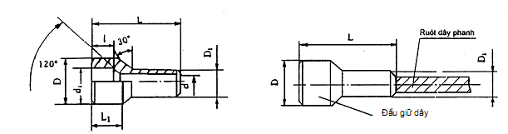
Hình 12 - Đầu giữ dây phanh kiểu B
Bảng 7 Kích thước và lực kéo tuột cho phép nhỏ nhất của đầu giữ dây phanh kiểu B
Kích thước tính bằng milimét

Đường kính danh nghĩa của dây phanh | D |  | L |  | D1 |  | L1 | d |  | d1 | l | Lực kéo tuột cho phép nhỏ nhất (N)
Đường kính danh nghĩa của dây phanh | Kích thước | Dung sai | Kích thước | Dung sai | Kích thước | Dung sai |  | Kích thước | Dung sai | (Tham khảo) |  | Hàn chắp | ép chắp | ép  đúc
2,0 | 5 | 0  -0,12 | 10 | $±$0,35 | 4 | 0  -0,12 | 3,5 | 2,2 | +0,06  0 | 3,3 | 2 | 1600 |  | -
2,0 | 6 | 0  -0,12 | 12 |  |  |  |  |  |  |  | 2,5 | 1960 |  | 2940
2,5 | 6 | 0  -0,12 | 10 | $±$0,35 | 4 | 0  -0,12 | 4 | 2,8 | +0,06  0 | 4 | 2,5 | 2160 |  | 3140
2,5 | 6 | 0  -0,12 | 12
3,0 | 9 | 0  -0,15 | 15 | $±$0,35 | 5 | 0  -0,12 | 7 | 3,3 | +0,075  0 | 4,5 | 4 | 2940 |  | -
3.3.3. Kết cấu, kích thước và lực kéo tuột cho phép nhỏ nhất của đầu giữ dây phanh kiểu C theo hình 13 và bảng 8
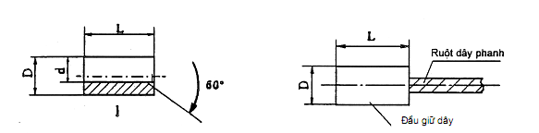
Hình 13 - Đầu giữ dây phanh kiểu C
Bảng 8 - Kích thước và lực kéo tuột cho phép nhỏ nhất của đầu giữ dây phanh kiểu C
Kích thước tính bằng milimét
Đường kính danh nghĩa dây phanh | D |  | L |  | d |  | l | Lực kéo tuột cho phép nhỏ nhất (N)
Đường kính danh nghĩa dây phanh | Kích thước | Dung sai | Kích thước | Dung sai | Kích thước | Dung sai | l | Lực kéo tuột cho phép nhỏ nhất (N)
1,2 | 3 | 4  0  -0,12  5 | 3 | $±$0,24 | 1,4 | +0,06  0 | 1 | 390
1,2 | 3 | 4  0  -0,12  5 | 4 |  |  |  |  | 580
1,2 | 3 | 4  0  -0,12  5 | 5 |  |  |  |  | 780
1,2 | 4 | 4  0  -0,12  5 |  |  |  |  |  | 580
1,6 | 3 | 4  0  -0,12  5 | 3 | $±$0,24 | 1,4 | +0,06  0 | 1 | 390
1,6 | 3 | 4  0  -0,12  5 | 4 |  |  |  |  | 580
1,6 | 3 | 4  0  -0,12  5 | 5 |  |  |  |  | 980
1,6 | 4 | 4  0  -0,12  5
2,0 | 5 | 4  0  -0,12  5 | 8 | $±$0,29 | 2,2 | +0,06  0 | 2 | 1200
3.3.4 Kết cấu, kích thước và lực kéo tuột cho phép nhỏ nhất của đầu giữ dây phanh kiểu D theo hình 1
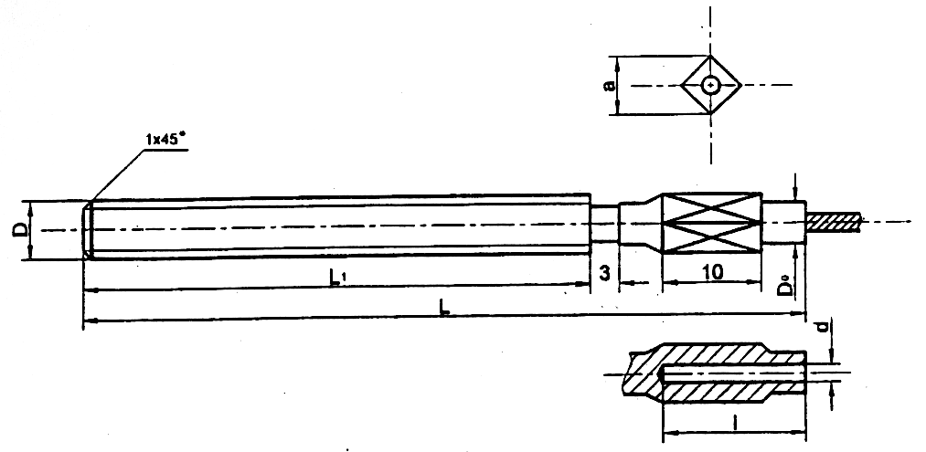
Hình 14 - Đầu giữ dây phanh kiểu D
Bảng 9 - Kích thước và lực kéo tuột cho phép nhỏ nhất của đầu giữ dây phanh kiểu D
Kích thước tính bằng milimét
Đường kính danh nghĩa của dây phanh | D | L |  | L1 |  | d |  | DO | a không lớn hơn | l | Lực kéo tuột cho phép nhỏ nhất(N)
Đường kính danh nghĩa của dây phanh | D | Kích thước | Dung sai | Kích thước | Dung sai | Kích thước | Dung sai | (Tham khảo)
2,0 | M5 | 70 | $±$2 | 50 | +4  0 | 2,2 | +0,06  0 | 4,4 | 5,2 | 16 | 1960
2,0 | M6 |  |  |  |  |  |  | 5,2 | 6,2 | 16 | 2450
2,5 | M6 | 80 | $±$2 | 53 | +4  0 | 2,8 | +0,06  0 | 6 | 7 | 22 | 3430
3,0 | M6 | 90 | $±$2 | 63 | +4  0 | 3,3 | +0,075  0 | 6 | 7 | 22 | 3920
3,5 | M6 | 100 | $±$2 | 73 | +4  0 | 3,8 | +0,075  0 | 7 | 8,5 | 22 | 4900
3.3.5. Kết cấu, kích thước và lực kéo tuột cho phép nhỏ nhất của đầu giữ dây phanh kiểu E theo hình 15 và bảng 10
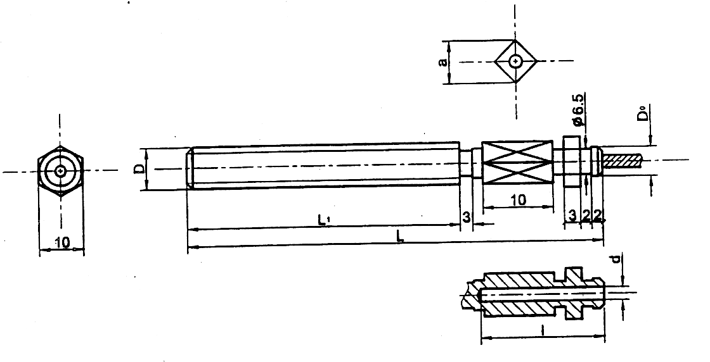
Hình 15 - Đầu giữ dây phanh kiểu E
Bảng 10 - Kích thước và lực kéo tuột cho phép nhỏ nhất của đầu giữ dây phanh kiểu E
Kích thước tính bằng milimét
Đường kính danh nghĩa của dây phanh | D | L |  | L1 |  | d |  | DO | a không lớn hơn | i | Lực kéo tuột cho phép nhỏ nhất(N)
Đường kính danh nghĩa của dây phanh | D | Kích thước | Dung sai | Kích thước | Dung sai | Kích thước | Dung sai | (Tham khảo)
2,0 | M6 | 60 | $±$2 | 36 | +4  0 | 2,2 | +0,06  0 | 6,5 | 7 | 18 | 2160
2,5 | M6 | 85 | $±$2 | 48 | +4  0 | 2,8 | +0,06  0 | 6,5 | 7 | 24 | 2750
3,0 |  |  |  |  |  | 3,3 | +0,075  0 | 6,5 | 7 | 24 | 3920
3,5 | M6 | 100 | $±$2 | 55 | +4  0 | 3,8 | +0,075  0 | 6,5 | 8,5 | 26 | 4360
4. Phương pháp thử và kiểm tra
4.1 Số lượng mẫu dây phanh để thử là 6 mẫu
4.2 Tiến hành kiểm tra theo các yêu cầu sau
- Dung sai chiều dài dây phanh
- Yêu cầu việc lắp đầu giữ vào ruột dây phanh
- Yêu cầu việc lắp chụp đầu vỏ dây phanh với vỏ dây phanh
- Yêu cầu các mối ghép ren
- Chiều dài đầu giữ và vật liệu chì bọc giữ
- Khuyết tật trên mặt dây phanh
- Yêu cầu mặt ruột dây phanh
- Yêu cầu việc lắp chụp bảo vệ vào vỏ dây phanh
4.3 Sau khi kiểm tra đạt các yêu cầu tương ứng với các hạng mục trên được quy định trong tiêu chuẩn này, lấy ra 3 mẫu trong đó để tiến hành thử lực kéo tuột đầu nối và lực cản di động trượt.
4.4 Tiến hành thử 3 mẫu còn lại theo trình tự dưới đây:
a) Thử hiệu suất điều khiển (hiệu suất phụ tải và hiệu suất hành trình) theo phương pháp quy định tại 4.8;
b) Thử độ bền theo phương pháp quy định tại 4.7.
4.5 Thử vỏ dây phanh
4.5.1 Thử ba mẫu vỏ dây phanh có chiều dài theo quy định trong bảng 5
4.5.2 Phương pháp thử
4.5.2.1 Kiểm tra bề ngoài mẫu bằng mắt thường và dùng tay cảm nhận.
4.5.2.2. Kiểm tra kích thước mẫu bằng thước cặp có độ chia thang tới 0,02 mm đối với các kích thước cho trong bảng 4 và bằng thước cứng và có độ chia thang đo tới 0,5 mm để kiểm tra kích thước theo bảng 5.
4.5.2.3. Kiểm tra độ cứng. Đặt ngang bằng mẫu kiểm tra trên bệ gá theo hình 10, một đầu để tự do. Dùng thước cứng và thẳng có độ chia thang đo tới 0,5 mm đo độ võng. Tiếp theo xoay mẫu kiểm tra quanh trục của nó 1800, tiến hành đo lần thứ 2, lấy giá trị lớn nhất làm kết quả đo.
4.5.2.4 Đo độ dầy nhỏ nhất của lớp bao phủ:
Trên vỏ dây phanh ở những chỗ bất kỳ cách nhau 1,5 m, cắt một vòng lớp bao phủ rộng 10 mm, bóc lớp vỏ ra để đo bề dầy.
4.5.2.5 Mẫu thử được kiểm tra phải thoả mãn yêu cầu của 3.2.
4.6 Thử lực kéo tuột đầu giữ
4.6.1 Thử ba mẫu dây phanh.
4.6.2 Phương pháp thử
Lấy từng mẫu dây phanh có chiều dài không nhỏ hơn 250 mm, thử trên máy kiểm tra lực kéo thiết bị đo lực, kéo dây phanh theo hướng trục với tốc độ không lớn hơn 50 mm/phút cho đến khi dây tuột khỏi đầu nối, ghi lại lực kéo tuột lúc đó. Có thể cố định hai đầu dây phanh bằng bất kỳ cách nào nhưng không cho phép có lực cố định tác dụng theo hướng kính đối với các bộ phận của dây phanh được kiểm tra.
4.7. Phương pháp thử độ bền
4.7.1 Khi tiến hành thử độ bền, phương pháp cố định dây phanh theo yêu cầu quy định tại 4.8.1.2, độ cứng lò so đầu cố định, phụ tải lớn nhất đầu cố định và hành trình làm việc đầu cố định được quy định ở bảng 12.
4.7.2 Khi tiến hành thử dây phanh trước và dây phanh sau dùng tần suất (30  2) lần/phút, đối với các loại dây còn lại dùng tần suất (60   2) lần/phút tạo phụ tải đầu cố định dọc theo đường thẳng và thay đổi đều từ 10% phụ tải lớn nhất đến phụ tải lớn nhất. số lần lặp lại khi thử phải theo bảng 3.
4.7.3 Khi kiểm tra có thể đo trị số hành trình và phụ tải ở hai đầu. tuy nhiên mỗi ca ít nhất kiểm tra một lần phụ tải và hành trình đầu cố định, đồng thời thông qua sự biến đổi hành trình đầu kéo dãn để nhận biết và điều chỉnh. Đối với đầu cố định lúc phụ tải đạt quy định, khi hành trình vượt quá 20% trị số quy định thì phải thay lò so, có thể ngừng máy kiểm tra để hiệu chỉnh, thay thế, nhưng mẫu thử phải có thời gian thử nghiệm lien tục không ít hơn 6 giờ.
4.7.4 Sau khi thử độ bền, tiến hành kiểm tra hiệu suất điều khiển theo phương pháp quy định ở 4.8 và đánh giá theo yêu cầu nêu tại 3.1.13.
4.8. Phương pháp kiểm tra hiệu suất phụ tải và hiệu suất hành trình
4.8.1 Chuẩn bị trước khi kiểm tra
4.8.1.1. Chuẩn bị mẫu thử
Tháo bỏ các bộ phận không liên quan đến thử nghiệm mà gây trở ngại cho việc thử nghiệm trên dây phanh không thoả mãn yêu cầu lắp ráp kiểm tra có thể chế tạo linh kiện kiểm tra tiêu chuẩn vỏ dây phanh dài một mét, kích thước di động tương đối giữa ruột dây phanh và vỏ dây phanh (a + b) là 100 mm. Hai đầu linh kiện kiểm tra có thể là đầu giữ dây và chụp đầu vỏ dây phanh cũ, cũng có thể lắp cụm đầu giữ dây và chụp vỏ dây phanh phù hợp.
4.8.1.2 Lắp cố định mẫu thử
Cố định mẫu thử trên thiết bị thử theo phương pháp như ở hình 16. Dây phanh sau cũng có thể cố định theo phương pháp ở hình 17. Chụp đầu ở hai đầu vỏ dây phanh phải cố định chắc, phần giữa vỏ dây phanh chỉ cố định theo hướng kính để có thể tự do di động trượt theo hướng trục. Khi thử nghiệm dây ga, có lắp vỏ dây phanh cong thì phương pháp cố định đầu vỏ dây phanh phải dựa theo hình 16. Trong trường hợp bán kính cong của vỏ dây phanh không nhỏ hơn bán kính quy định, có thể điều chỉnh nhưng tổng o chứa các góc cong của vỏ dây phanh cong phải bằng 180o (bảng 11).
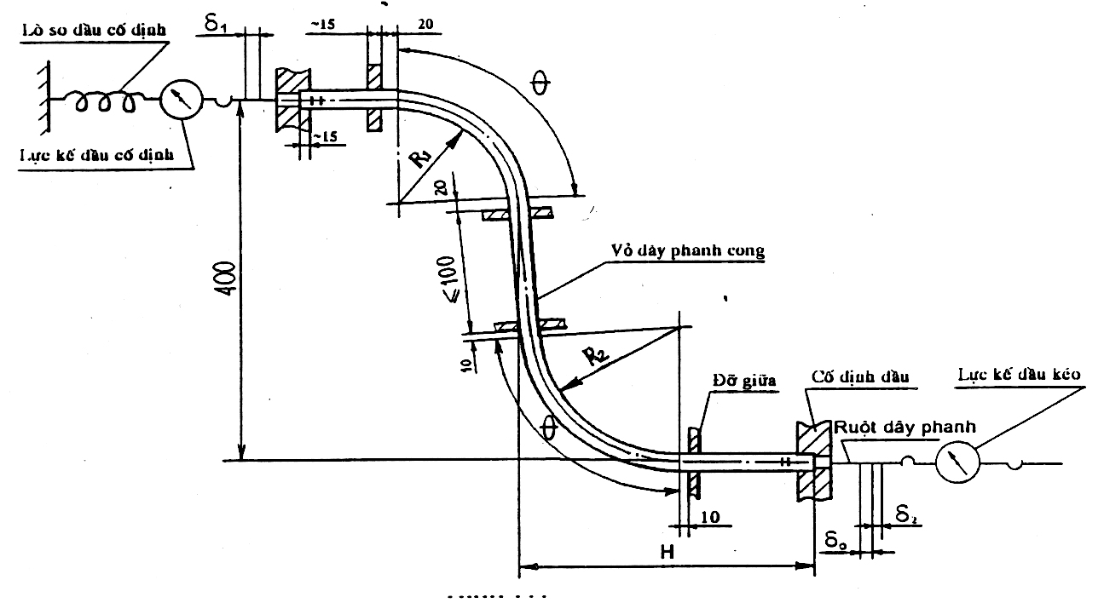
Hình 16
Bảng 11 ư  Các thông số trên hình 16

Tên dây phanh | R1 (mm) | R2 (mm) |  |  | H(mm)
Dây phanh sau | 80 | 120 | 450 | 900 | 150  250
Dây phanh trước | 80 | 120 | 900 | 1800 | 150  250
Dây ly hợp | 100 | 70 | 900 | 1800 | 150  250
Dây ga | 80 | 50 | 900 | 1800 | 100  200
4.8.2 Chọn thông số kiểm tra và cách đo
Khi kiểm tra độ cứng K của lò xo đầu cố định, phụ tải lớn nhất W và hành trình làm việc  theo quy định ở bảng 12, kéo đầu di động với tốc độ không lớn hơn 100 mm/giây, kéo dẫn hướng trục. Tại điểm bắt đầu phát sinh phụ tải ở đầu cố định ghi số không để đo hành trình và phụ tải, tới khi đầu cố định đạt trị số phụ tải lớn nhất quy định ở bảng 12 thì đo phụ tải W đầu cố định, phụ tải F đầu kéo dãn, hành trình $δ$1 ở đầu cố định, hành trình $δ$2 ở đầu kéo dãn và lượng biến dạng dư $δ$0 đo được khi phục hồi tới trạng thái số không.
4.8.3. Độ chính xác và sai số
Trong quá trình kiểm tra, phụ tải lớn nhất đầu cố định không sai khác quá $±$  2% trị số W quy định ở bảng 12, sai số giá trị đo tương đối của phụ tải và hành trình trên bất cứ điểm đo nào trong hành trình qd không lớn hơn $±$ 2%, sai số lặp lại của ba lần liên tục không lớn hơn  2%.
4.8.4 Lò xo dùng cho kiểm tra
Lò xo đầu cố định có độ cứng cho trong bảng 12.
Bảng 12 ư  Độ cứng, phụ tải, hành trình làm việc đầu cố định của lo xo
Loại dây phanh | Độ cứng lò xo  K (N/mm) | Phụ tải  W (N) | Hành trình làm việc  $δ$  (mm)
Dây phanh sau | 80 | 800 | 10
Dây phanh trước | 36,7 | 550 | 15
Dây ly hợp (côn) | 15 | 300 | 20
Dây ga | 4 | 100 | 25

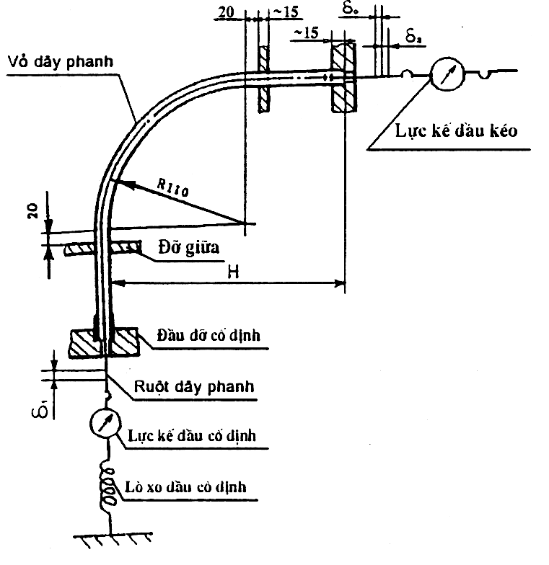
Hình 17
4.8.5 Phương pháp tính
4.8.5.1 Tính hiệu suất phụ tải
Hiệu suất phụ tải được tính theo hình 18 và công thức (1) sau đây
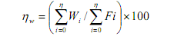(1)
a. Trường hợp phụ tải đầu cố định là trị số quy định W tức là khi Wi = W; ⬅  = 1; F0 = 0
$η$w = W/F x 100 (2)
b. Trường hợp phụ tải đầu cố định bắt đầu từ điểm không tức là khi Wi = (0 1) W
$η$ w = (Diện tích OCD / Diện tích OABD) x  100 (3)
c. Trường hợp khi phụ tải đầu cố định Wi = (0,1 1) W hoặc Wi = (0,2  1) W
$η$ w = (Diện tích GPCD / Diện tích GEBD)  100 (4) Trong các công thức trên:
- $η$ w : hiệu suất phụ tải;
- Wi : phụ tải đầu cố định (N);
- Fi : phụ tải đầu kéo dãn (N);
- W : phụ tải lớn nhất đầu cố định (N);
- F : phụ tải đầu kéo dãn khi phụ tải đầu cố định lớn nhất (N);
- n : số lần lấy trị số phụ tải đầu cố định và đầu kéo dãn khi kiểm tra;
- F0 : phụ tải ban đầu ở đầu kéo dãn khi phụ tải đầu cố định bắt đầu phát sinh.
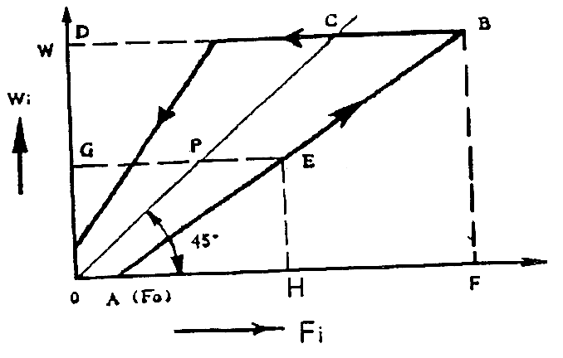
Hình 18
Chú thích
- Tại điểm G trong hình 18 Wi = (0,1) W hoặc Wi = (0,2) W
- Phải tiến hành kiểm tra liên tục 3 lần, bỏ trị số trung gian lần cao nhất và lần thấp nhất. Trong 3 cách lấy trị số tính, bất cứ cách nào cũng có hiệu lực. Khi cùng áp dụng, trị số trung bình của kết quả tính khi chọn n lớn nhất là trị số hữu ích của hệ số phụ tải.
4.8.5.2 Tính hiệu suất hành trình
Chọn hiệu suất hành trình và kiểm tra hiệu suất phụ tải bằng giá trị thu được của cùng một lần kiểm tra, tính theo công thức (5):
